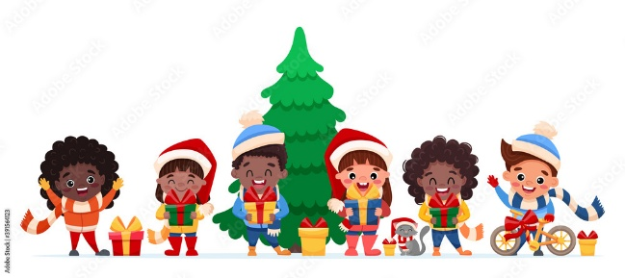
Prosinec – Adventní čas a Vánoce

Významné dny:
Svátek svaté Barbory – 4.12.
Mikulášská obchůzka – 5.12.
Svátek svaté Lucie – 13.12.
Štědrý den – 24.12.

Čekání na Mikuláše – 1.12. – 5. 12.
Pracovní činnosti – výroba adventního věnce z papíru, vánoční výzdoba třídy
Výtvarná činnost – výroba masek z tvrdého papíru, dozdobené drobným materiálem
Hudební činnost – písničky o Mikuláši a čertovi
Kulturní vnímání a relaxace – sledování pohádky - Anděl Páně
Pohybové a sportovní aktivity – v tělocvičně (pohybová hra – závody sněhuláků)
Příprava na vyučování – povídání o příchodu zimy, počasí a tradicích Mikuláše

Zima za oknem – 8.12. – 12.12.
Výtvarná činnost – výroba sněhových vloček a ozdob – zimní výstavka výrobků
Pracovní činnost – výroba sněhových vloček z drátků a korálků na vánoční jarmark
Hudební činnost - společné zpívání koled, vánoční znalostní kvíz
Pohybové a sportovní aktivity – vánoční hon na poklad, koulovačka z papírových koulí.
Emoční úkoly pro 2.třídu – krátká věta o pocitu, pantomima emocí
Literární činnost – čtenářský koutek s vánočními knihami

Advent a Vánoce se blíží – 15.12. - 19.12.
Pracovní činnost – výroba drobných dárků na Vánoce, výzdoba třídy vánočními motivy
Výtvarná činnost – výroba vánočních přáníček z barevného papíru, dozdobené drobným materiálem, výroba papírových hvězdiček, řetězů, závěsných ozdob na stromeček
Hudební činnost – poslech vánočních koled
Příprava na vyučování – vědomostní kvíz (tradice, zvyky, koledy)
Relaxační chvilka – poslech zvuků zimního lesa
Rozhovory s dětmi – kruh přání (co si přejeme do nového roku)

